สรุปรายงานการประชุมเชิงปฏิบัติการเวทีการทำจัดแผนผังภูมินิเวศและการจัดการภัยพิบัติ
วันที่ 17-18 ตุลาคม 2565 ณ ห้องประชุมโรงแรมทวินโลตัส เกาะลันตา กระบี่
........................................................................................................................................................................
จากการที่เทศบาลตำบลศาลาด่าน ร่วมกับ สถาบันนโยบายสาธารณะ มหาวิทยาลัยสงขลานครินทร์ โดยได้รับการสนับสนุนงบประมาณจากสำนักงานกองทุนสนับสนุนการสร้างเสริมสุขภาพ (สสส.) กำหนดแผนปฏิบัติงานการบูรณาการประเด็นการจัดการภัยพิบัติและการท่องเที่ยวโดยชุมชนเพื่ออนุรักษ์ฐานทรัพยากรธรรมชาติควบคู่กับการท่องเที่ยวอย่างปลอดภัย มีกระบวนการดำเนินงานอย่างมีส่วนร่วม ในระยะเวลา 1 ปี ตั้งแต่เดือนมิถุนายน 2565 – เดือนกรกฎาคม 2566 โดยมีกระบวนการดำเนินงาน การรวบรวมข้อมูลสถานการณ์ในพื้นที่ในทุกมิติ ทั้งเศรษฐกิจ สังคมวัฒนธรรม สิ่งแวดล้อม และสุขภาพ การประชุมสัมมนา การอบรมเชิงปฏิบัติการเพื่อสร้างความเข้าใจให้แก่ประชาชนในพื้นที่ การนำข้อมูลมาวิเคราะห์ สังเคราะห์ หาข้อสรุป เพื่อนำสู่การจัดทำแผนนโยบาย ข้อกำหนด หรือข้อบัญญัติท้องถิ่น การทดลองปฏิบัติงานตามแผนงานหรือข้อบัญญัติ และคาดหวังว่าจะมีการประกาศใช้นโยบายหรือข้อบัญญัติด้านการจัดการภัยพิบัติหรือการจัดการทรัพยากรธรรมชาติเพื่อการท่องเที่ยว
การจัดการอบรมเชิงปฏิบัติในวันที่ 17-18 ตุลาคม 2565 เป็นส่วนหนึ่งของแผนปฏิบัติงานฯ มีผู้เข้าร่วมกิจกรรมกว่า 50 คน ที่มาจากหลายภาคส่วนทั้งหน่วยงานรัฐ เอกชน ประชาชน ชุมชน สื่อมวลชน และภาควิชาการ มีการดำเนินงานตามกำหนดการ ดังนี้ คือ
ช่วงเช้าก่อนการจัดอบรมเชิงปฏิบัติการ มีนายนพรัตน์ ศรีพรหม นายอำเภอเกาะลันตา ได้กล่าวเปิดการอบรม และให้โอวาทในการอบรมครั้งนี้ นายนพรัตน์ ได้กล่าวในช่วงต้นว่า พระเอก คนสำคัญในครั้งนี้คือพ่อแม่พี่น้องประชาชนทุกคนที่เป็นผู้อยู่อาศัยในตำบลศาลาด่าน อาศัยในเกาะลันตาแห่งนี้ โดยเฉพาะตัวแทนจากทั้ง 5 `หมู่บ้านที่มาจากตำบลศาลาด่าน ที่ได้มาร่วมกันทำสิ่งดี ๆ เวทีนี้เป็นเวทีเปิดกว้าง รับฟังความคิดเห็นของทุกภาคส่วนในการที่จะกำหนดเป็นศาลาด่านโมเดล ที่จะขับเคลื่อนสิ่ง ๆ ต่าง ๆ ที่จะตามมา มาชวนกันคิดว่า เราอยากเห็นศาลาด่านเป็นอย่างไร โดยให้มองถึงอดีตว่าบ้านเราเป็นอย่างไร ส่วนใหญ่เราคือคนที่นี่ มีเรื่องราว เรื่องเล่า เกาะลันตาของเราเก่าแก่ที่สุดในกระบี่ ปีนี้ 121 เข้าปีที่ 122 ปี มีอดีตความเป็นมามากมาย ปัจจุบันนี้ ศาลาด่านเป็นเมืองหลวงของเกาะลันตา เป็นเมืองที่เป็นแหล่งชุมชน มีภาคธุรกิจการค้า มีสถานบริการ สถานบันเทิง ร้านอาหาร โรงแรม มีชุมชนชาวจีน มีชุมชนชาวเล มีพี่น้องมุสลิม มีวัด มีมัสยิดมีเกือบทุกอย่างในปัจจุบัน แต่ในการพัฒนาของท้องถิ่น ก็มีปัญหาบ้างเป็นเรื่องธรรมดา เรื่องสิ่งแวดล้อม เรื่องความปลอดภัย ถนนหนทาง เรามีปัญหาตรงไหน มาทบทวนกัน แล้วในอนาคตเราอยากจะเห็นศาลาด่านของเราเป็นยังไง ทั้งในชุมชนท่องเที่ยว โต๊ะบาหลิว และอื่น ๆ ให้มาช่วยกันคิด ท่านจะบอกข้อมูลกับนักวิจัย นักวิชาการ ในอนาคตต้องการเห็นศาลาด่านเราเป็นอย่างไร ยิ่งเมืองเปิดขึ้น การคมนาคมจะสะดวกขึ้น เมื่อเมืองเปิดขึ้น สิ่งที่ตามมาคืออะไร เราต้องเตรียมพร้อมรับมือ ในวันนี้ต้องขอบคุณทุกคน ทั้งทาง ม.อ. สสส. เทศบาลฯ และทุก ๆ คนที่มา ขอให้กำลังใจคนทำงานทุกคน ทั้งท้องถิ่น ชุมชน ธุรกิจ อื่น ๆ เราขับเคลื่อนไปได้ แต่หลายอย่างก็มีปัญหา ก็ต้องช่วยกันแก้ไข และให้กำลังใจ วันนี้ เป็นก้าวแรกสำคัญในการเป็นโมเดล เรื่องการท่องเที่ยว เรามีหลายอย่างที่มี แต่มีหลายอย่างที่อาจจะเจอปัญหา ก็ต้องอาศัยทุกคนมาร่วมกัน มาช่วยกันทุกคน ทุกภาคส่วน รวมทั้งในภาควิชาการที่จะช่วยทำให้ศาลาด่านพัฒนาต่อไป ให้ช่วยกันคิด อดีต ปัจจุบัน และในอนาคต เราคือผู้กำหนดอนาคตของศาลาด่าน
ส่วนนายพงศ์สวัสดิ์ ดำรงอ่องตระกูล นายกเทศบาลตำบลศาลาด่าน ได้กล่าวรายงาน และกล่าวถึงวัตถุการจัดกิจกรรมในครั้ง และได้ให้แนวคิดว่าการจัดโครงการนี้ เป็นโครงการที่เป็นประโยชน์แต่พี่น้องชาวตำบลศาลาด่าน การจัดอบรมได้รับเกียรติจากวิทยากรที่มีความรู้ มากประสบการณ์ ผลจากการจากอบรมในครั้งนี้ จะเป็นข้อมูลที่จะเป็นประโยชน์แก่เทศบาลตำบลศาลาด่านที่จะนำไปจัดทำแผนปฏิบัติงานต่อไป โดยทางเทศบาลตำบลศาลาด่านมีความยินดีและเปิดรับข้อเสนอแนะจากทุก ๆ ฝ่ายเพื่อการได้มาซึ่งข้อมูลที่ดีมีประโยชน์ต่อการพัฒนาตำบลศาลาด่านต่อไป และจะส่งผลต่อภาพรวมของความเป็นเกาะลันตาด้วยเช่นกัน
ต่อจากนั้น ดร.ฐิติชญาน์ บุญโสม ได้กล่าวชี้แจง กำหนดการการจัดอบรม และแนะวิทยากรหลัก 2 ท่าน คือ รศ.ดร.สมพร คุณวิชิต และ ผศ.ดร.ชนิษฎา ชูสุข จากมหาวิทยาลัยสงขลานครินทร์ และวิทยากรกระบวนการจำนวน 5 คน โดยได้มีการจัดกระบวนการอบรมเป็น 5 กลุ่ม 5 หมู่บ้าน โดยกำหนดกรอบร่วมคิดร่วมปฏิบัติ ในภาคเช้าเป็น 3 ขั้นตอนในการจัดทำแผนผังภูมินิเวศ
ขั้นตอนที่ 1 การวิเคราะห์สถานการณ์และศักยภาพของท้องถิ่น
ขั้นตอนที่ 2 การกำหนดทิศทางและแนวทางการพัฒนา
ขั้นตอนที่ 3 การพัฒนาแผนงานสู่การปฏิบัติ
ผู้เข้าร่วมอบรมได้ร่วมกันวิเคราะห์สถานการณ์ในพื้นที่ ได้แก่ ข้อมูลพื้นฐานทางกายภาพ ข้อมูลทรัพยากรธรรมชาติ ข้อมูลคุณภาพสิ่งแวดล้อม และข้อมูลคุณภาพชีวิต เศรษฐกิจ สังคม วัฒนธรรม และได้ร่วมกันจัดทำแผนที่สะท้อนภูมินิเวศเมือง Green Map เพื่อสะท้อนภาพชุมชนของตนทั้งเชิงนิเวศ สิ่งแวดล้อม สังคม วัฒนธรรมและข้อมูลคุณภาพชีวิต ตามด้วยการวิเคราะห์ศักยภาพเมือง (SWOT) เป็นการประเมินเพื่อหาจุดอ่อน จุดแข็ง จากปัจจัยภายในและการบริหารจัดการเมือง รวมถึงโอกาส อุปสรรค แต่ละกลุ่มได้ร่วมกันคิดและลงมีร่างแผนผังภูมินิเวศพร้อมกับนำเสนอ

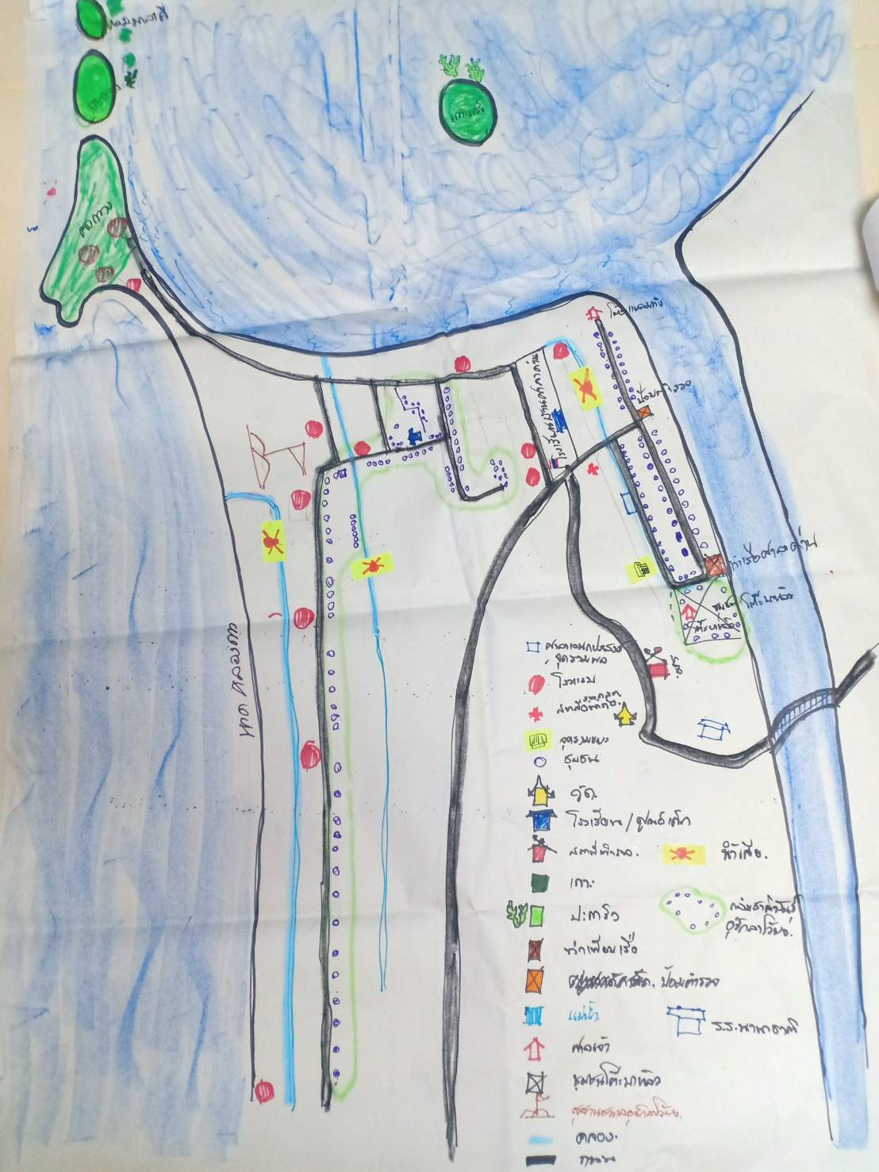แผนผังภูมินิเวศหมู่ที่ 1

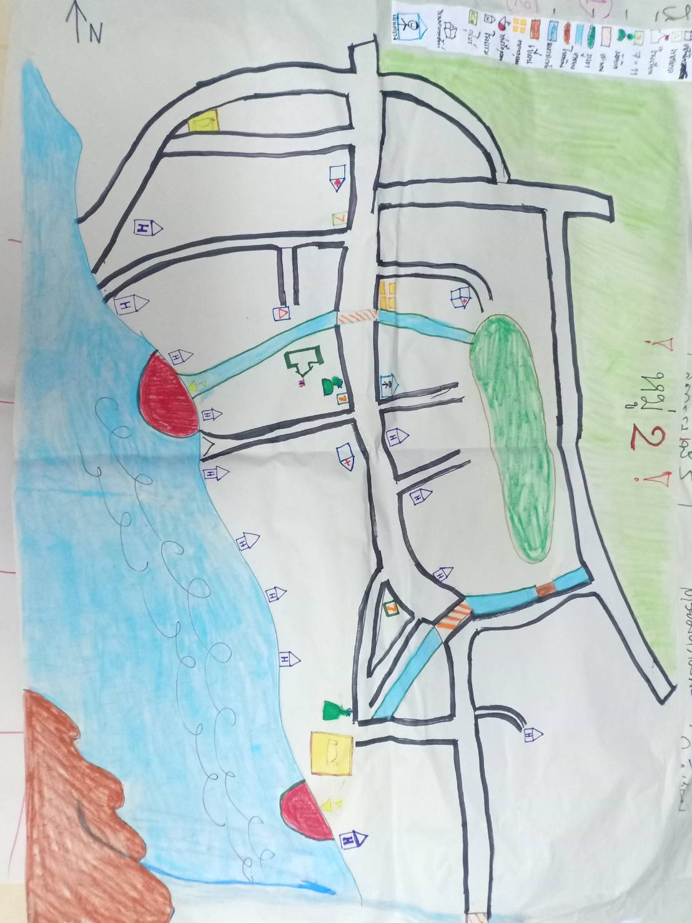แผนผังภูมินิเวศหมู่ที่ 2

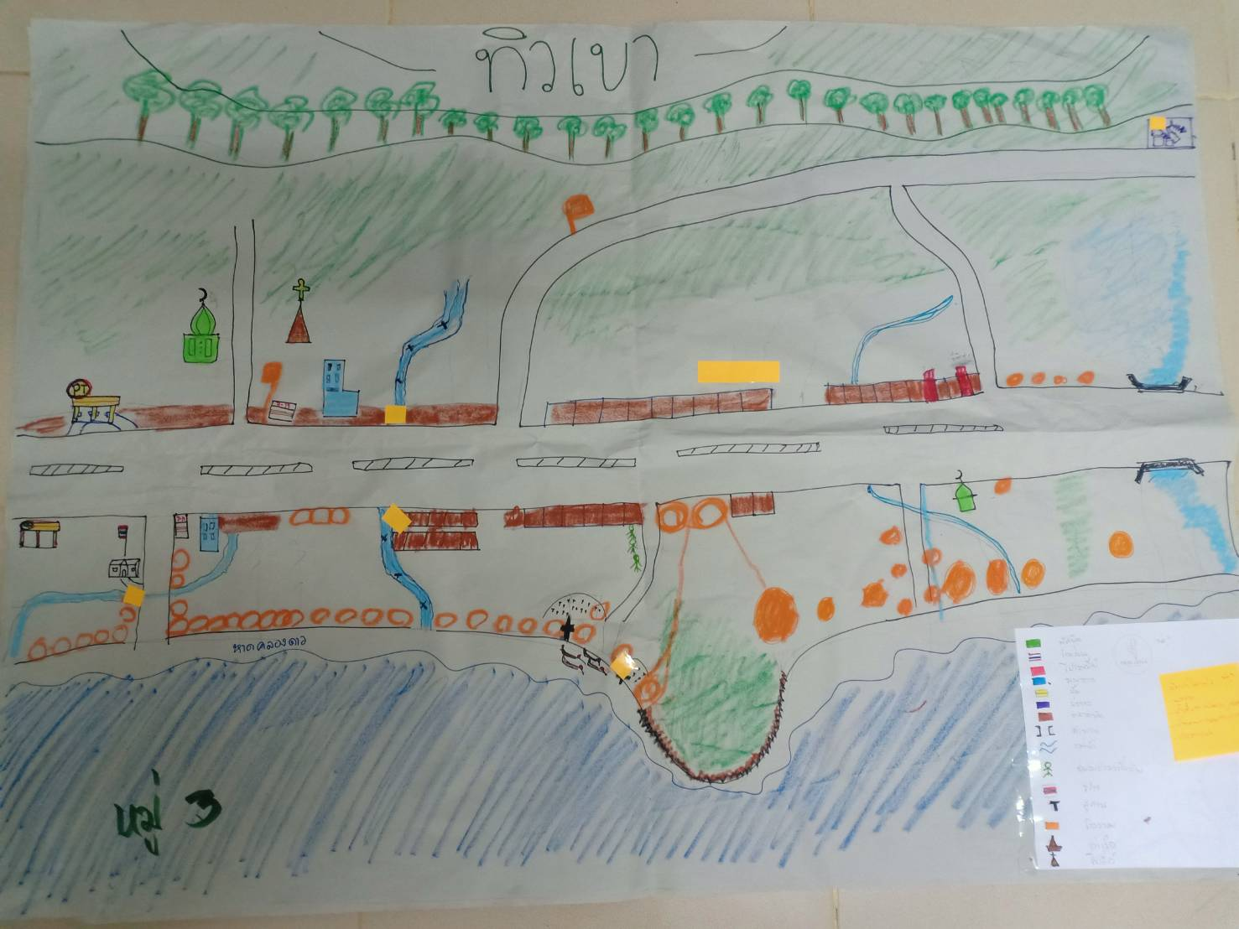แผนผังภูมินิเวศหมู่ที่ 3

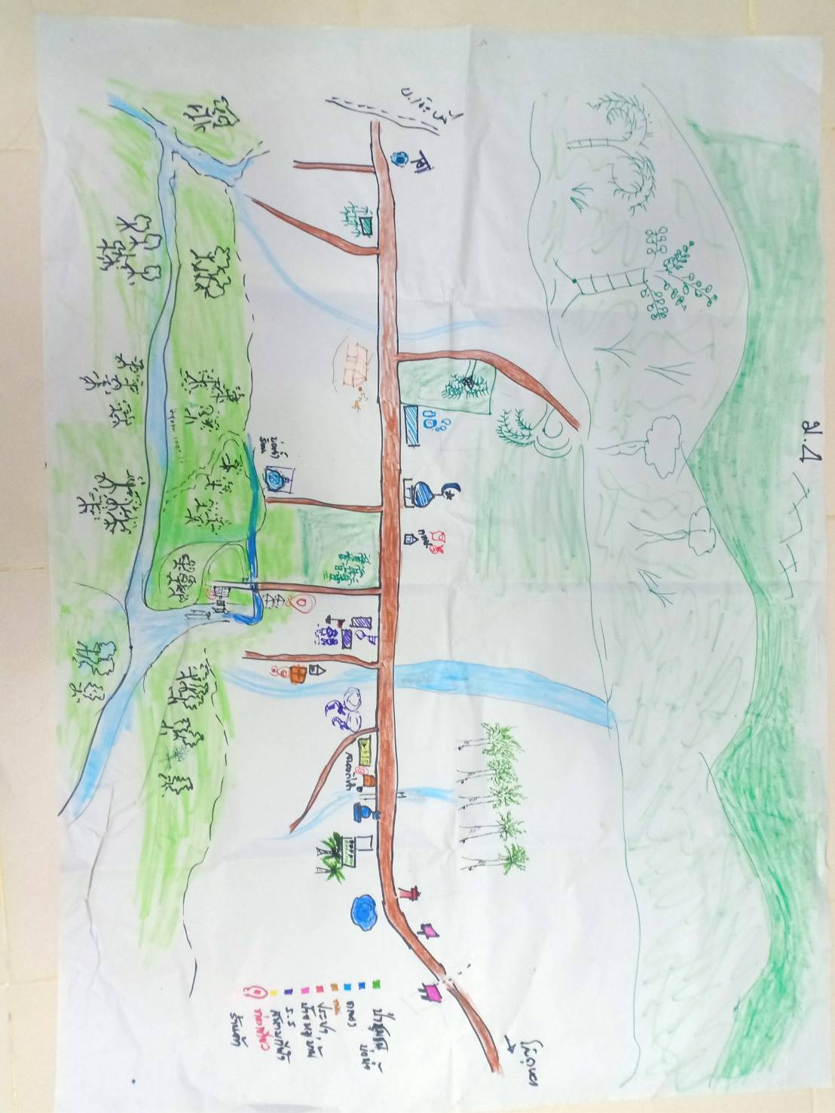แผนผังภูมินิเวศหมู่ที่ 4

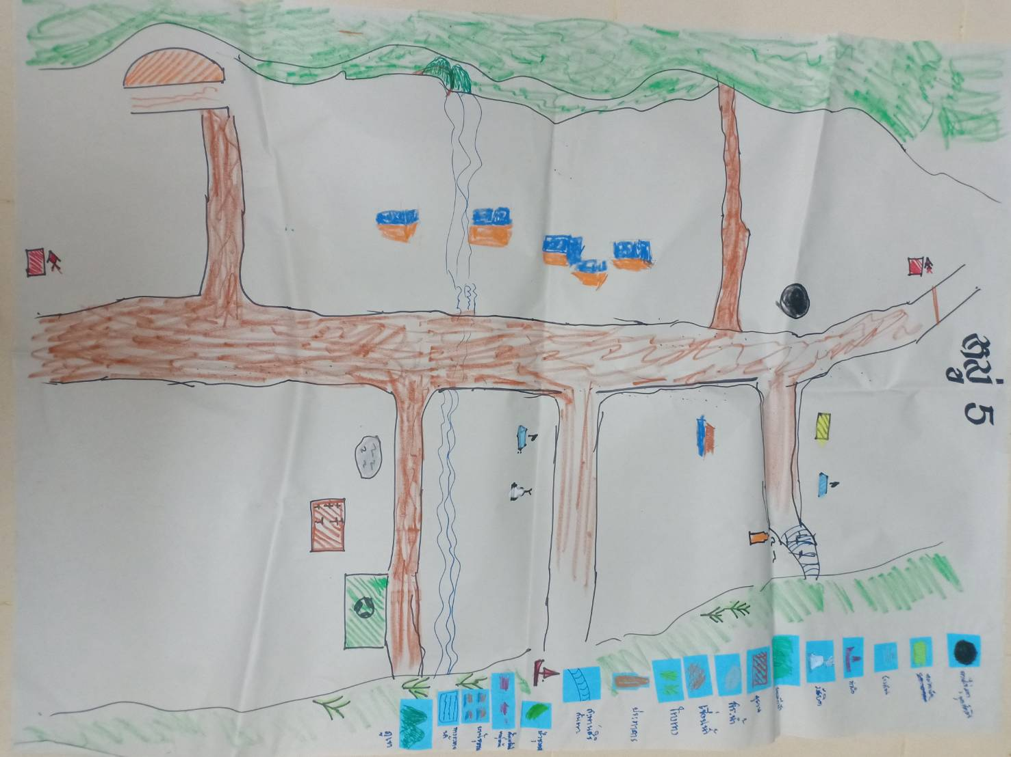แผนผังภูมินิเวศหมู่ที่ 5

เมื่อแต่ละหมู่บ้านได้แผนผังภูมินิเวศของตนเองแล้วก็คิดวิเคราะห์ ค้นหา SWOT รวมทั้งการร่วมคิดว่าจากต้นทุนที่ตนเองมี จะร่วมกัน ฟื้นฟู อนุรักษ์ และพัฒนาส่วนไหน หรือประเด็นใดในหมู่บ้านของตัวเอง (จะมีการสรุปข้อมูลเป็นรายละเอียดข้อมูลเชิงลึกต่อไป)
สำหรับกิจกรรมในภาคบ่าย วิทยากรหลักและผู้นำกระบวนการได้นำกระบวนการให้ผู้เข้าร่วมอบรมได้ร่วมคิดเพื่อจัดการความเสี่ยงภัยพิบัติของชุมชน โดยพิจารณาจากแผนผังภูมินิเวศที่ได้ กำหนดเป็นมาตรการ (โครงการ) กรอบเวลาการดำเนินงาน ทรัพยากรที่ต้องใช้ และหน่วยงานที่รับผิดชอบ (จะมีการสรุปข้อมูลเป็นรายละเอียดข้อมูลเชิงลึกต่อไป)
การอบรมเชิงปฏิบัติการ ได้เปิดโอกาสให้ผู้เข้าร่วมประชุมได้นำเสนอเพิ่มเติม และแลกเปลี่ยนร่วมแสดงความคิดเห็น โดยมีนายกเทศมนตรีตำบลศาลาด่าน ผู้บริหาร และผู้เกี่ยวข้องเข้าร่วมรับฟัง ผลจากการปฏิบัติการในครั้งนี้ ผู้รับผิดชอบโครงการจะรวบรวมข้อมูลทั้งหมดสรุปเป็นข้อมูลเชิงลึก เพื่อจะนำเข้าสู่ผู้บริหารของเทศบาลตำบลศาลาด่าน ได้กำหนดเป็นนโยบาย เป็นแผน หรือข้อบัญญัติท้องถิ่นต่อไป

